**КОНЦЕПЦИЯ**

**ОРГАНИЗАЦИИ ВОСПИТАТЕЛЬНОЙ РАБОТЫ В ОБРАЗОВАТЕЛЬНЫХ ОРГАНИЗАЦИЯХ ЛУГАНСКОЙ НАРОДНОЙ РЕСПУБЛИКИ НА ОСНОВЕ РЕГИОНАЛЬНОГО КОМПОНЕНТА**

**«ЛУГАНСКИЙ ХАРАКТЕР»**

1. **Общие положения**
   1. **Концепция организации воспитательной работы в общеобразовательных организациях Луганской Народной Республики на основе регионального компонента «Луганский характер»** (далее – Концепция)разработана Министерством образования и науки Луганской Народной Республики совместно с региональным отделением Общероссийского общественно-государственного движения детей и молодежи «Движение первых» Луганской Народной Республики и Федеральным государственным бюджетным образовательным учреждением высшего образования «Луганский государственный педагогический университет».

Актуальность разработки Концепции обусловлена тем, что становление гражданской идентичности, как основы развития гражданского общества, является одной из ключевых задач гражданско-патриотического воспитания в формировании гражданственности как интегративного качества личности, заключающего в себе внутреннюю свободу и уважение к государственной власти, любовь к Родине и стремление к миру, чувство собственного достоинства и дисциплинированность, гармоничное проявление чувств и культуры межнационального общения.

* 1. **Основные понятия, используемые в Концепции:**

**«Луганский характер» –** это феномен, отличительной особенностью которого является любовь к Родине и верность Отчизне, трудолюбие, ответственность, честность, смелость, любознательность, широта ума, милосердие, а также закалённость – способность оказывать сопротивление негативным факторам, препятствующим личностному росту и ограничивающим автономное функционирование личности. Человек, обладающий всеми чертами «Луганского характера», представляет собой воспитательный идеал Концепции.

**Воспитательный идеал** – модель «Гражданин – патриот России» – это высшая цель духовно-нравственного и гражданско-патриотического развития и воспитания, нравственное (идеальное) представление о личности, на воспитание, обучение и развитие которой направлены согласованные усилия государства, педагогических коллективов образовательных организаций, семей обучающихся, общественности.

* 1. **Основные компоненты Концепции выявлены в соответствии видам воспитания из Стратегии развития воспитания в Российской Федерации на период до 2025 года, утверждённой распоряжением Правительства Российской Федерации от 29.05.2015 № 996-р.**

**Духовно-нравственный компонент:** осознание обучающимися в процессе патриотического воспитания высших ценностей (жизнь, достоинство, права и свободы человека, патриотизм, гражданственность), высокие нравственные идеалы и ориентиры (крепкая семья, гуманизм, милосердие, взаимопомощь и взаимоуважение, коллективизм, труд, приоритет духовного над материальным, справедливость, историческая память и преемственность поколений, единство народов России, служение Отечеству и ответственность за его судьбу).

**Военно-патриотический компонент:** формирование у обучающихся высокого патриотического сознания, идей служения Отечеству, способности к его вооружённой защите, изучение русской военной истории, воинских традиций.

**Гражданско-патриотический компонент:** воздействие через систему мероприятий на формирование правовой культуры и законопослушности, навыков оценки политических и правовых событий и процессов в обществе и государстве, гражданской позиции, постоянной готовности к служению своему народу и выполнению конституционного долга.

**Историко-краеведческий компонент:** система мероприятий по патриотическому воспитанию, направленных на познание историко-культурных корней, осознание неповторимости Отечества, его судьбы, неразрывности с ней, формирование гордости за сопричастность к деяниям предков и современников, исторической ответственности за происходящее в обществе.

**Социально-патриотический компонент:** активизация духовно- нравственной и культурно-исторической преемственности поколений, формирование активной жизненной позиции, проявление чувств благородства и сострадания, проявление заботы о людях пожилого возраста.  
 **Спортивно-патриотический компонент:** развитие морально-волевых качеств, воспитание силы, мужества, дисциплинированности в процессе занятий физической культурой и спортом, формирование опыта служения Отечеству и готовности к защите Родины.

Вышеуказанные компоненты Концепции являются приоритетными и не противоречат 12 направлениям деятельности Движения Первых, поскольку решают общие задачи в формировании и гармоничном развитии личности, обладающей качествами патриота России и Луганской Народной Республики, обеспечивают включение детей и молодежи в социально значимую, общественно-полезную деятельность, улучшающую их собственную жизнь и жизнь окружающих.

**2.Цель, задачи, принципы реализации Концепции**

**2.1. Основной целью** являетсяразвитие социально-активной позиции молодежи, сохранение культурно-нравственных и исторических ценностей, духовно-нравственное ипатриотическое воспитание детей. Данная цель охватывает весь педагогический и воспитательный процесс, пронизывает все структуры, интегрируя учебные занятия и внеурочную жизнь обучающихся, разнообразные виды деятельности.

**2.2. Основными задачами** реализации Концепции, наряду с обеспечением современного качественного образования, являются:

* углубление знаний о Родине, о своём родном крае;
* пробуждение интереса познавать историю своей семьи, сохранять её традиции;
* развитие стремления быть полезным семье, школе, своему народу, участвовать в общественно-полезном труде;
* пробуждение интереса к историческим событиям;
* мотивация осмысления гражданина-патриота России;
* воспитание уважительного отношения к старшему поколению, ветеранам, сохранению общей памяти героев, павших за Родину;
* формирование самосознания, активной жизненной позиции, потребности к саморазвитию, способности успешно адаптироваться в окружающем мире;
* формирование в каждом ребёнке «Луганского характера».

Исходя из задач, определяется необходимость способствовать тому, чтобы воспитывающая среда была как можно более разнообразной и вариативной. Концепция должна помочь ребёнку строить свою жизнь и после окончания школы.

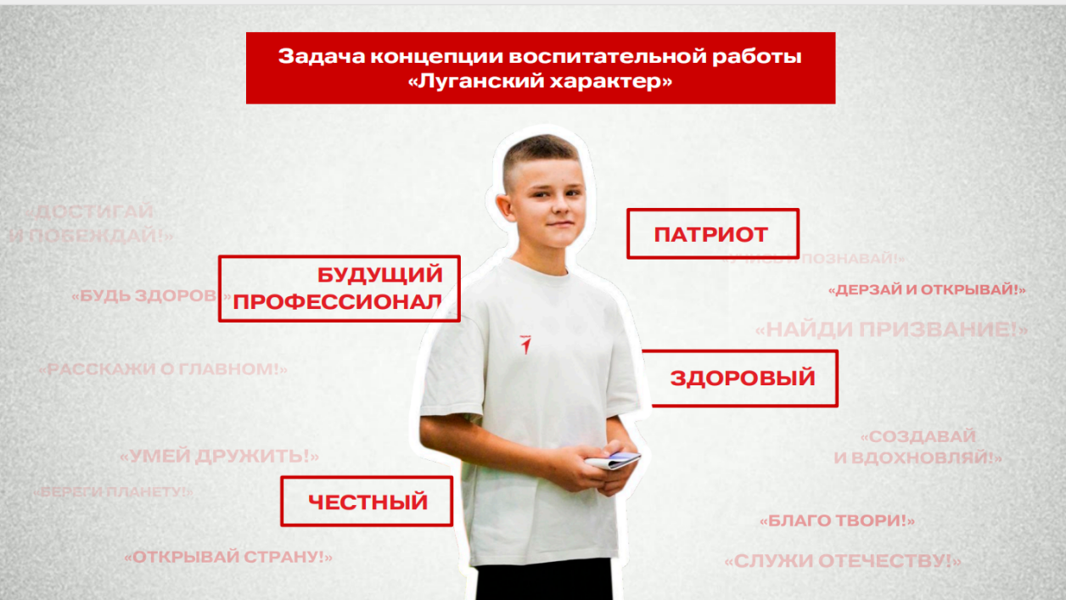

**2.3. Основные направления Концепции:** Направлениядеятельности Концепции представляют собой 12 направлений Движения Первых, каждое из которых олицетворяет известный соотечественник и присущая ему черта «Луганского характера».

Основой программы является преемственность опыта поколений - передача, усвоение, сохранение и применение духовных ценностей, норм и правил, традиций и обычаев, информации. Участники Отрядов Первых открывают для себя направления Движения Первых, изучая уникальный опыт значимых личностей прошлых лет – выдающихся соотечественников Луганского края, и ориентируясь на достижения представителей различных сфер нынешнего поколения Республики.

|  |  |  |  |  |
| --- | --- | --- | --- | --- |
| **№** | **Направление** | **Девиз** | **Известный соотечественник** | **Черта «Луганского характера»** |
| 1 | Образование и знания | «Учись и познавай!» | Владимир Иванович Даль | Любознатель-ность |
| 2 | Дипломатия и международные отношения | «Умей дружить!» | Дмитрий Степанович Полянский | Дружелюбие |
| 3 | Волонтерство и добровольчество | «Благо твори!» | Кирилл Игоревич Губарев | Милосердие |
| 4 | Экология и охрана природы | «Береги планету!» | Сергей Григорьевич Панченко | Ответствен-ность |
| 5 | Медиа и коммуникации | «Расскажи о главном!» | Тарас Михайлович Рыбас | Честность |
| 6 | Спорт | «Достигай и побеждай!» | Валерий Николаевич Брумель | Целеустрем-ленность |
| 7 | Туризм и путешествия | «Открывай страну!» | Андрей Васильевич Пастухов | Смелость |
| 8 | Наука и технологии | «Дерзай и открывай!» | Лев Михайлович Лоповок | Широта ума |
| 9 | Культура и искусство | «Создавай и вдохновляй!» | Михаил Львович Матусовский | Умение видеть красоту в простых вещах |
| 10 | Здоровый образ жизни | «Будь здоров!» | Валентина Николаевна Закорецкая | Закаленность |
| 11 | Труд, профессия и свое дело | «Найди призвание!» | Алексей Григорьевич Стаханов | Трудолюбие, воля |
| 12 | Патриотизм и историческая память | «Служи Отечеству!» | Советская подпольная антифашистская комсомольская организация юношей и девушек «Молодая гвардия» | Верность Отчизне |

**2.4. Ступени роста участников – обучающихся общеобразовательных организаций Луганской Народной Республики на основе регионального компонента «Луганский характер»**

Система мер по совершенствованию патриотического воспитания в Луганской Народной Республике предусматривает работу на всех уровнях обучения – от 1 до 11 класса.   
 **I уровень.** Ежегодно, 30 сентября, в день вхождения Луганской Народной Республики в состав Российской Федерации, учащиеся 1-х классов вступают в ряды «Орлят-сентябрят» и начинают работу над понятиями «патриотизм», «Отечество», «Родина», «память», «героизм», «гражданственность» и т.д.

**II уровень.** Школьникам среднего звена (5-9 класс) в сентябре (в день основания молодежной подпольной организации «Молодая гвардия») присваивается звание «Пионер». Ребята осуществляют свою деятельность по программе духовно-нравственного и гражданско-патриотического развития и воспитания обучающихся Луганской Народной Республики «Луганский характер».

**III уровень.** Старшим классам (10-11 класс), после реализации всех направлений программы, освоения 12 качеств «Луганского характера», а также после успешного проведения работы по наставничеству, в 11 классе присваивается звание «Труженик».

Концепция составлена на основе принципов системности, научности, доступности, толерантности и рассчитана на 11 лет нахождения в школе. Структура и организация данной воспитательной Концепции строятся с учётом различных возрастных категорий обучающихся, в связи со специфическими особенностями и задачами духовно-нравственного и физического развития учащихся разного школьного возраста, учитывается степень подготовленности обучающихся к жизни и деятельности в коллективе, их умения принимать решения и действовать самостоятельно. У подростков зарождается потребность анализировать и обобщать факты и явления действительности, вырабатывать собственные взгляды на окружающее, на нравственные требования и оценки.

**3. Отряды Первых**

**3.1. Матрица построения Отряда Первых**

Отряд Первых – это коллектив отдельного класса общеобразовательной организации, который объединён единой целью и совместной общественно-полезной работой. Отряд Первых курирует наставник – «Классный Первых» (классный руководитель), который координирует деятельность детского коллектива.

Матрица ролей в Отряде Первых представляет собой распределение обязанностей (ролей) между всеми участниками Отряда. Это играет важную роль в формировании здорового и эффективного коллектива.

Участники Отряда учатся быть ответственными, взаимодействовать между собой и осознавать ценность вклада каждого из них в общее дело. Распределение обязанностей способствует созданию более сплочённого и эффективного коллектива, где каждый ученик понимает свою роль и значимость.

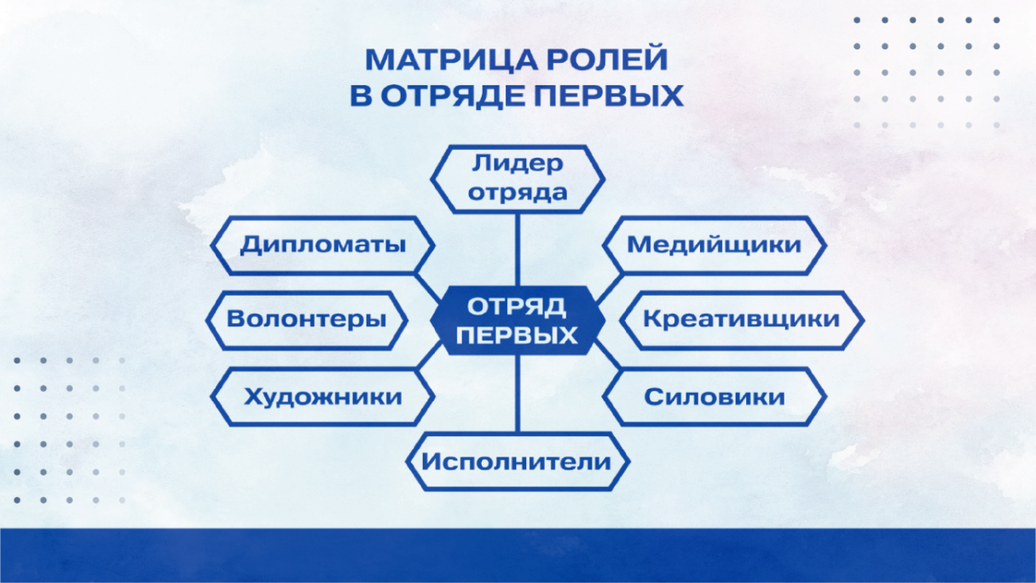

Роли в Отряде определяются в соответствии с направлениями Движения Первых. Например:   
- «Дипломаты» (направление Движения – «Дипломатия и международные отношения») – решают организационные вопросы при подготовке мероприятия;  
- «Художники», «Креативщики» - (направление Движения – «Культура и искусство») – занимаются оформлением мероприятия, создают стенгазеты и т.д.  
- «Силовики» (направления Движения – «Здоровый образ жизни», «Спорт») – занимаются подготовкой спортивных мероприятий и активностей, популяризируют здоровый образ жизни.

Предлагаемая матрица ролей (обязанностей) в Отряде носит рекомендательный характер и может быть дополнена в зависимости от наполняемости класса и возрастных особенностей его участников.

**3.2. Деятельность Отрядов Первых направлена на:**

- коллективообразование, подготовку актива обучающихся (Школа актива);

- вовлечение новых участников в Движение Первых;

- проведение социально-значимых дел в организации, на базе которой создано первичное отделение, в социуме (Отряды могут выступать в качестве организаторов дел);

- участие в проектах муниципального, регионального, федерального уровней.

**3.3. Показатели уровня развития Отряда Первых:**

- самостоятельность в принятии и реализации решений;

- равенство прав членов Отряда;

- инициативность и творчество;

- единство слова и дела, действенность принимаемых решений;

- ответственность членов Отряда за его дела;

- взаимодействие коллектива и его органов самоуправления;   
- критичность и самокритичность, самоконтроль и взаимоконтроль членов Отряда.

**3.4. Этапы формирования Отрядов Первых в первичном отделении:**

1.Формирование состава участников.

*Наличие детского коллектива участников Движения*

2.Формирование состава наставников.

*Наличие наставника – участника Движения, значимого взрослого для детского коллектива (классного руководителя).*

3.Формирование идентичности детского коллектива.

*Наличие названия, девиза, традиций, ритуалов, эмблемы, маршрута направления Отряда Первых.*4.Формирование детского самоуправления в Отряде Первых – определение старшего в Отряде, распределение обязанностей среди участников Отряда.

*Наличие самоуправления*

5.Формирование коллективного планирования деятельности.

*Наличие планирования, анализа коллективной деятельности.*

6.Формирование пространства Отряда Первых.

*Оформление класса в традициях Отряда Первых.*

7.Формирование мотивационной поддержки активности детей, приобретение опыта, новых социальных навыков, достижение результатов, пользы для общества и других людей.

**3.5. Функции наставничества в Отрядах Первых:**

- воспитание педагогической культуры, культуры делового общения;  
- обучение;   
- адаптация;   
- содействие в освоении эффективных педагогических практик с различным контингентом обучающихся и родителей;   
- поддержка.

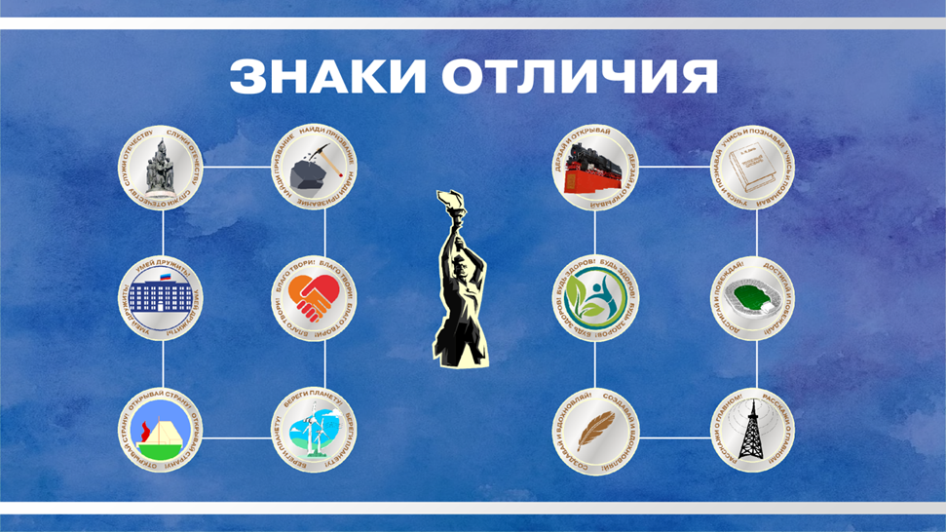**4. Система поощрения**

Система поощрения Программы основывается на использовании системы объективных критериев, представленных нравственно-духовными и количественными параметрами. Рейтинг проводится в течение учебного года, по итогам прохождения качеств «Луганского характера» выдается памятный значок на Отряд, значок размещается в классном уголке.

На совете школы вручаются:

* Значки коллективу
* Грамоты лучшим участникам Отрядов
* «Знамя» Отряда

Таким образом, с 5 по 9 класс каждый Отряд получает 12 значков по всем качествам «Луганского характера», а в 11 классе, учащиеся, успешно освоившие программу и реализовавшие функции наставничества, получают индивидуальные значки с изображением «Труженика Луганщины».

**5.Механизм реализации Концепции**

Механизм реализации Концепции обусловлен необходимостью организации разнообразной и вариативной среды, которая дает возможность детям и молодым людям развиваться как личность посредством коллективной деятельности.   
 Каждую учебную четверть совет школы и советник директора по воспитанию и взаимодействию с детскими общественными объединениями, а также лидеры Отрядов Первых согласовывают направление из календарного плана мероприятий Луганской Народной Республики, которое они хотели бы реализовать. Каждый Отряд Первых, выбирая определенное направление деятельности, может не только принять участие в проектах, мероприятиях, акциях, но и стать инициатором и организатором своих собственных.

**6. Структура и система управления, функции**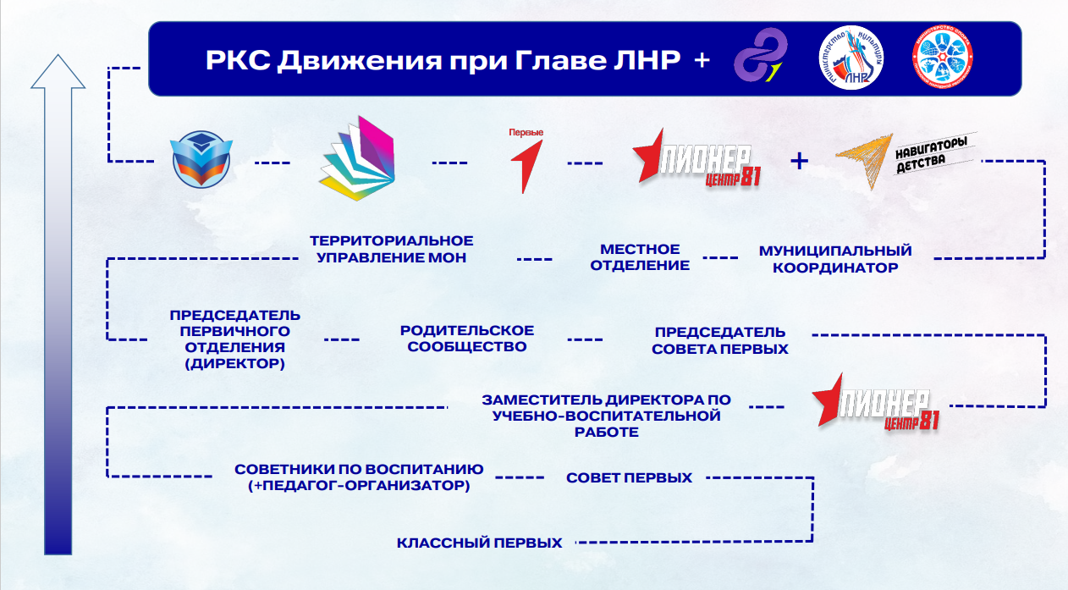

* **Отряд Первых (класс)** – осваивает направления Концепции, выполняет задания;
* **Классный Первых (классный руководитель)** – курирует Отряд Первых;
* **советник директора по воспитанию и взаимодействию с детскими общественными объединениями и педагог-организатор** - участвуют в проверке заданий, согласуют систему баллов (оценивание);
* **Совет Первых (совет школьников)** – участвует в проверке заданий, согласует систему баллов (оценивание);
* **директор школы** - курирует реализацию Концепции в общеобразовательном учреждении;
* **заместитель директора по учебно-воспитательной работе** – осуществляет общий сбор информации по Отрядам Первых, направляет в ЛИРО и муниципальное представительство центра «Пионер»;
* **родительский совет** – участвует в реализации Концепции посредством помощи детям в освоении программы (помощь в выполнении заданий, наставничество);
* **председатель Совета Первых** – отчитывается перед ученическим и родительским сообществами о результатах освоения программы;
* **председатель первичного отделения Движения Первых** – координирует освоение программы;
* **муниципальный координатор Навигаторов Детства** – осуществляет реализацию региональных и федеральных проектов через направления Концепции;
* **специалист по организации работы Движения Первых в муниципальном/городском округе** - осуществляет реализацию региональных и федеральных проектов через направления Концепции;
* **центр «Пионер»** - курирует и координирует реализацию направлений Концепции;
* **региональное отделение Движения Первых Луганской Народной Республики** - курирует и координирует реализацию направлений Концепции;
* **территориальное управление Министерства образования и науки ЛНР** – осуществляет необходимое методическое сопровождение в вопросах реализации направлений Концепции, касающихся сферы образования, научной и научно-технической деятельности;
* **Луганский институт развития образования (ЛИРО)** – осуществляет методическое сопровождение Концепции;
* **Министерство образования и науки Луганской Народной Республики -** осуществляет консультационную поддержку в вопросах реализации направлений Концепции, касающихся сферы образования, научной и научно-технической деятельности;
* **Министерство молодёжной политики Луганской Народной Республики** - осуществляет консультационную поддержку в вопросах реализации направлений Концепции, касающихся сферы молодежной политики.
* **Министерство культуры Луганской Народной Республики** - осуществляет консультационную поддержку в вопросах реализации направлений Концепции, касающихся сферы культуры и искусства.
* **Министерство спорта Луганской Народной Республики** - осуществляет консультационную поддержку в вопросах реализации направлений Концепции, касающихся сферы физической культуры и спорта.
* **Региональный координационный совет при Главе Луганской Народной Республики по взаимодействию с Общероссийским общественно-государственным движением детей и молодежи «Движение первых»** - оценивает промежуточные и итоговые показатели эффективности выполнения задач Концепции по Луганской Народной Республике.

**7.Ожидаемые результаты**

Реализация Концепции воспитательной работы в Луганской Народной Республике «Луганский характер» обеспечить:

* значимость воспитания в общественном сознании;
* укрепление российской гражданской идентичности, традиционных общенациональных ценностей, устойчивости и сплоченности российского общества;
* повышение общественного престижа семьи, отцовства и материнства, сохранение и возрождение традиционных семейных ценностей, укрепление традиций семейного воспитания;
* развитие общественно-государственной системы воспитания, основанной на координации и консолидации усилий всех ее институтов, современной развитой инфраструктуре, правовом регулировании, эффективных механизмах управления, конкурсного отбора и использования лучшего педагогического опыта воспитательной деятельности;
* доступность для всех категорий детей качественного воспитания, способствующего удовлетворению их индивидуальных потребностей, развитию творческих способностей, независимо от места проживания, материального положения семьи, состояния здоровья;
* разработка и успешная реализация федеральных, региональных и муниципальных целевых программ поддержки одаренных детей, создание условий для развития их способностей в сфере образования, науки, культуры и спорта, независимо от их места жительства, социального положения и финансовых возможностей их семей;
* укрепление и развитие кадрового потенциала системы воспитания;
* утверждение в детской среде позитивных моделей поведения как нормы, снижение уровня негативных социальных явлений;
* развитие и поддержка социально-значимых детских, семейных и родительских инициатив, обеспечение преемственности деятельности детских и молодежных общественных объединений;
* повышение эффективности научных исследований в сфере воспитания;
* повышение уровня информационной безопасности детей;
* формирование системы осуществления мониторинга и показателей, отражающих эффективность реализации Концепции;
* снижение правовой безграмотности субъектов воспитательно-образовательного процесса посредством трансляции информации о правовой системе России, об основных отраслях и нормах права, о личных правах и свободах гражданина;
* повышение эффективности профилактики асоциальных проявлений среди детей и подростков, формирование здорового образа жизни.
* 100% охват вовлеченности обучающихся Луганской Народной Республики;
* развитие и совершенствование системы патриотического воспитания детей и молодежи, отвечающей современным вызовам и задачам развития Российской Федерации;
* повышение уровня организационного обеспечения и учебно-методического сопровождения системы патриотического воспитания детей и молодежи;
* укрепление и повышение эффективности системы межведомственного, межотраслевого взаимодействия в решении задач духовно-нравственного и патриотического воспитания;
* повышение уровня духовно-нравственного и патриотического воспитания детей и молодежи;
* увеличение количества обучающихся, вовлеченных в систему духовно-нравственного и патриотического воспитания;
* повышение информированности граждан Луганской Народной Республики о мероприятиях духовно-нравственной и патриотической направленности.

**7.1. Основные количественные и качественные критерии эффективности Концепции.**

**7.1.1 Количественные показатели эффективности выполнения Концепции:**

* количество проводимых мероприятий в рамках реализации Концепции с привлечением обучающихся образовательных организаций Луганской Народной Республики (увеличение количества запланированных мероприятий по мере реализации Концепции на 10 %);
* прирост в процентном соотношении количества участников мероприятий, проводимых в рамках Концепции (увеличение доли обучающихся, задействованных в программных мероприятиях до 40 %);
* увеличение разнообразия применяемых форм, методов и средств работы по духовно-нравственному и патриотическому воспитанию детей и молодежи.

**7.1.2 Качественные показатели результативности Концепции:**

* развитие и совершенствование системы духовно-нравственного и патриотического воспитания детей и молодежи Луганской Народной Республики;
* повышение уровня учебно-методического сопровождения системы духовно-нравственного и патриотического воспитания детей и молодежи;
* повышение эффективности системы межведомственного и межотраслевого взаимодействия и общественно-государственного партнерства в решении задач духовно-нравственного и патриотического воспитания детей и молодежи;
* повышение уровня знаний об основных знаковых исторических событиях у обучающихся образовательных организаций Луганской Народной Республики;
* укрепление системы межпоколенческого взаимодействия и обеспечение преемственности поколений, при которой знания и жизненный опыт соединяются с позицией гражданского долга и сопричастностью с судьбой Родины, а личные интересы – с общественными;
* повышение информированности граждан Луганской Народной Республики о мероприятиях духовно-нравственной и патриотической направленности.